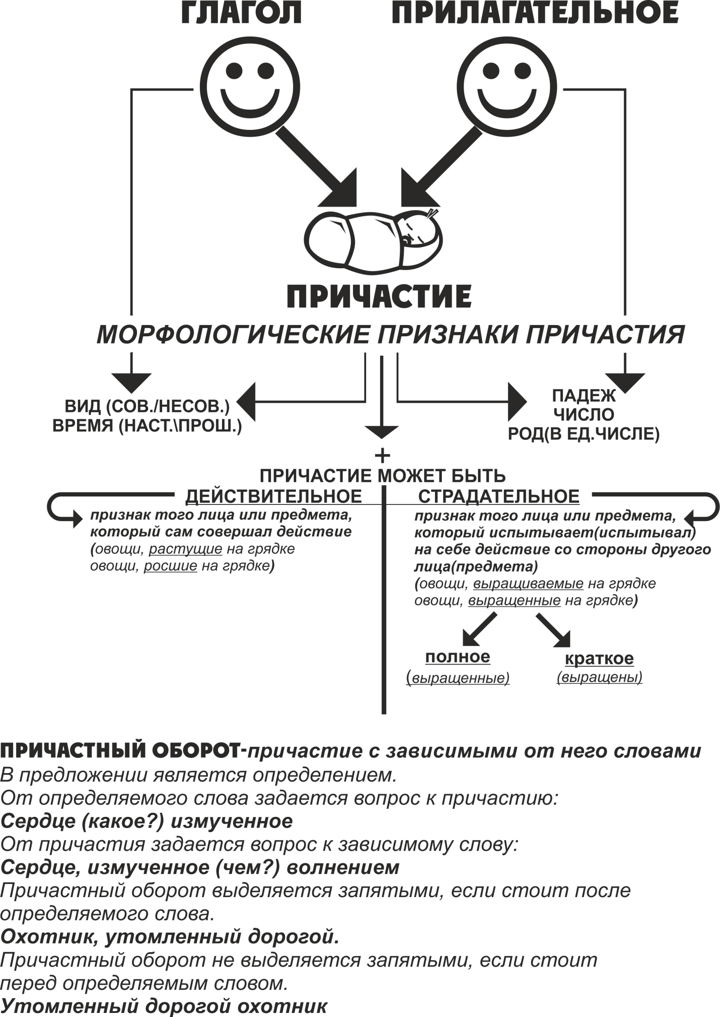

**Образование причастий (от глаголов при помощи суффиксов)**

*Любой глагол имеет две основы, от которых образуются причастия. От основы инфинитива образуются причастия прошедшего времени, а от основы формы настоящего времени – причастия настоящего времени.*

|  |  |  |  |  |
| --- | --- | --- | --- | --- |
|  | Действительные | | Страдательные | |
| От переходных и непереходных глаголов | | Только от переходных глаголов | |
| 1 спряжение | 2 спряжение | 1 спряжение | 2 спряжение |
| Настоящее время  (только от глаголов несов. вида) | -ущ  -ющ  Чита**ющ**ий,  плач**ущ**ий | -ащ  -ящ  дыш**ащ**ий,  терп**ящ**ий | -ом  -ем  Чита**ем**ый  вед**ом**ый | -им  гон**им**ый |
| Прошедшее время  ( от глаголов сов. И несов.вида) | -ш  -вш  Чита**вш**ий,  нёс**ш**ий | | -нн  -енн  -т  Чита**нн**ый,  Постор**енн**ый  Сши**т**ый | |

**Гласные перед н и нн в полных и кратких страдательных причастиях**

Перед н и нн пишется **а или я**, если причастие образовано от глаголов **на –ать или –ять.**

**В остальных причастиях пишется е** .

*Изученный – изучить. Вспаханный – вспахать*

